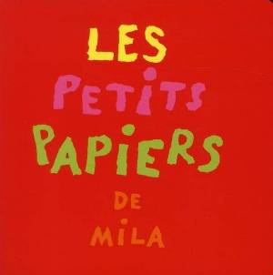
Semaine des maths 2017 : Langages et mathématiques
Cycle 1 : Dessine-moi une étoile !

Partie 1 : Entrée dans le thème (en amont de la semaine des maths)
= Album Les petits papiers de Mila, Mila Boutan, Ecole des Loisirs

I. Manipuler - Nommer des formes
→ utilisation du matériel de la classe à l’accueil en découverte libre

II. Exploration littéraire et mathématiques

1. Découverte du matériel (en atelier)
- 4 formes
- formes papier (matériel fiche1)

* Faire manipuler, trier et nommer les formes proposées
* Détourner (Transformer – Représenter)
- Hypothèses orales (ex : « Qu’est-ce que je vais inventer avec un carré ? »)
- Dessins au tableau (ajouter des éléments à un rond pour faire…)
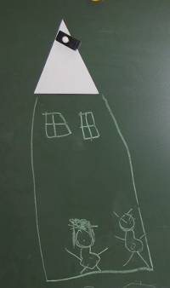
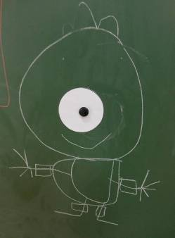
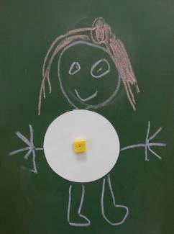

2. Lire l’album (groupe classe) → Comparer avec les productions du tableau

3. Travail individuel (matériel fiche 2)
- Choisir une forme, la nommer
- Découper cette forme, la coller et dessiner (prolonger, transformer…)
(les formes peuvent être découpées à l’avance)
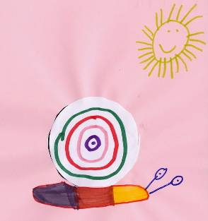
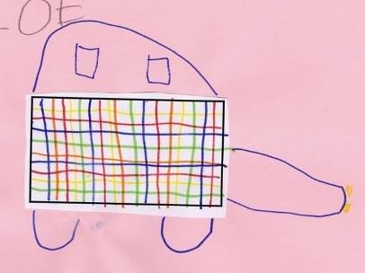
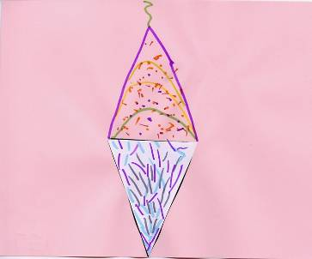

Remarque : on pourra autoriser ou non le remplissage des formes.

III. Prolongements

* En arts : Les formes dans la nature
- Chercher des formes dans le monde réel (classe) → prendre des photos
- Projeter les photos au tableau : retrouver et entourer la forme mise en évidence

* En littérature

¤ Bibliographie albums
- Et si les formes, Guido Van Genechten, Mijade
- Je mangerais bien une souris, Claude Boujon, Ecole des loisirs
- Dessine-moi… une maison, Roxane Galliez, Auzou
- Dessine-moi… un clown, Roxane Galliez, Auzou
- Merci le vent, Edouard Manceau, Milan (fiche séquence Katulu 2012-2013)
- Les formes, Xavier Deneux, Milan
- Pong à la ferme, Epigones

¤ Sur l’album et son auteur
= Dossier pédagogique Ecole des Loisirs

Groupe Mathématiques DSDEN 70
Février 2017

Fiche 1

Fiche 2

